EXMO. SR. PRESIDENTE DA CÂMARA MUNICIPAL DE SUMARÉ

Indico ao Exmo. Senhor Prefeito Municipal, junto ao departamento competente, no sentido de viabilizar troca de lâmpada nos postes localizados na Praça Getúlio Vargas, na Vila Santana.

**Justificativa:** Tal indicação se justifica tendo em vista que referida praça está com diversas lâmpadas queimadas, ocasionando baixa luminosidade no período noturno e diminuindo assim a segurança dos moradores das adjacências.

Sala de Sessões, 04 de outubro de 2021.

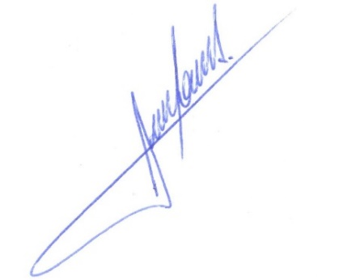

**RODRIGO DORIVAL GOMES**

Vereador

Cidadania